Lunes 30.
Hola chichos/as buenos días:
Las fotos que me hagáis es más fácil que me las mandéis a través del correo de un móvil, a mí me llegan igual.
Todos los esquemas y ejercicios los tenéis que enviar para poder ver vuestro trabajo. Si los esquemas los hacéis en el cuaderno los hacéis una foto y me los mandáis.
Los ejercicios: cada uno tiene debajo un apartado que pone “Respuestas”, lo tenéis que hacer ahí, en word.
Hoy comenzamos tema nuevo del tercer trimestre.

Pero primero vamos a reflexionar un poquito sobre cómo se sienten a veces los demás.
Página 177 nº 18. Pensar las situaciones (no hace falta que las describáis en vuestro cuaderno) y responder a las dos preguntas.
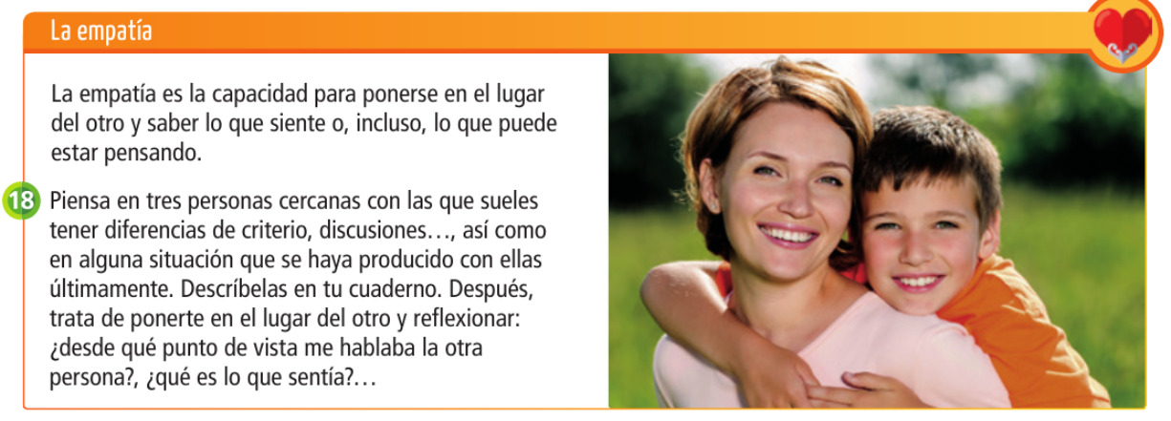
Respuestas:

Comenzamos el tema:

TAMA 9: VELOZ COMO EL RAYO

En compañía de alguien de tu familia responde oralmente a las preguntas de las páginas 190 y 191:
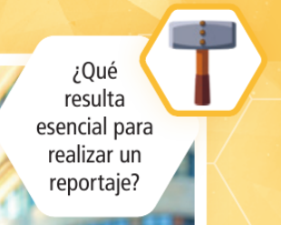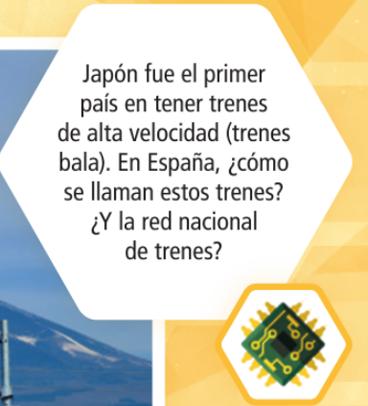
Respuesta 1:
Respuesta 2:
Respuesta 3:

Página 192: Con alguien de tu entorno responde oralmente a las preguntas 1, 2, 3 y 4.
Página 193:

Pincha una vez y aparece un recuadro gris, después doble clic en el disco.
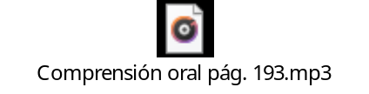
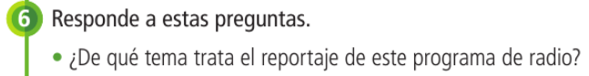
Respuesta:
Respuesta:
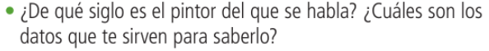
Respuesta:
Respuesta:
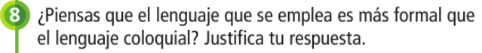
Respuesta:
Respuesta:

Página 193: copia el recuadro sobre realizar un reportaje para la radio.
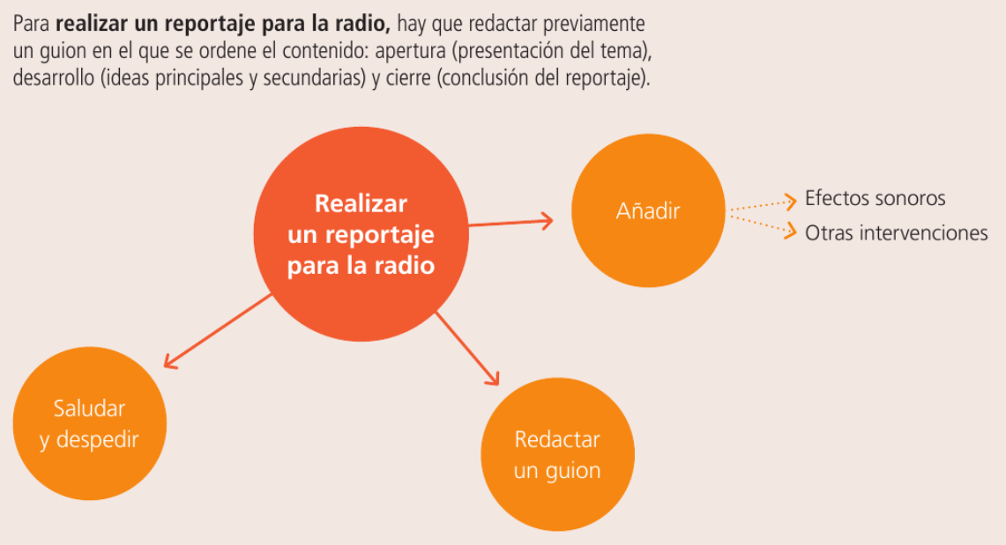
Busca información sobre un cuadro de Van Gogh y haz una redacción (aquí o en el cuaderno), mínimo de 7 líneas.
Cuadro:

“Una vez hechas las taréas y los ejercicios y para dudas, puedes contactar conmigo en el siguiente e-mail”:
veronica.tauler@sanviatorvalladolid.com

